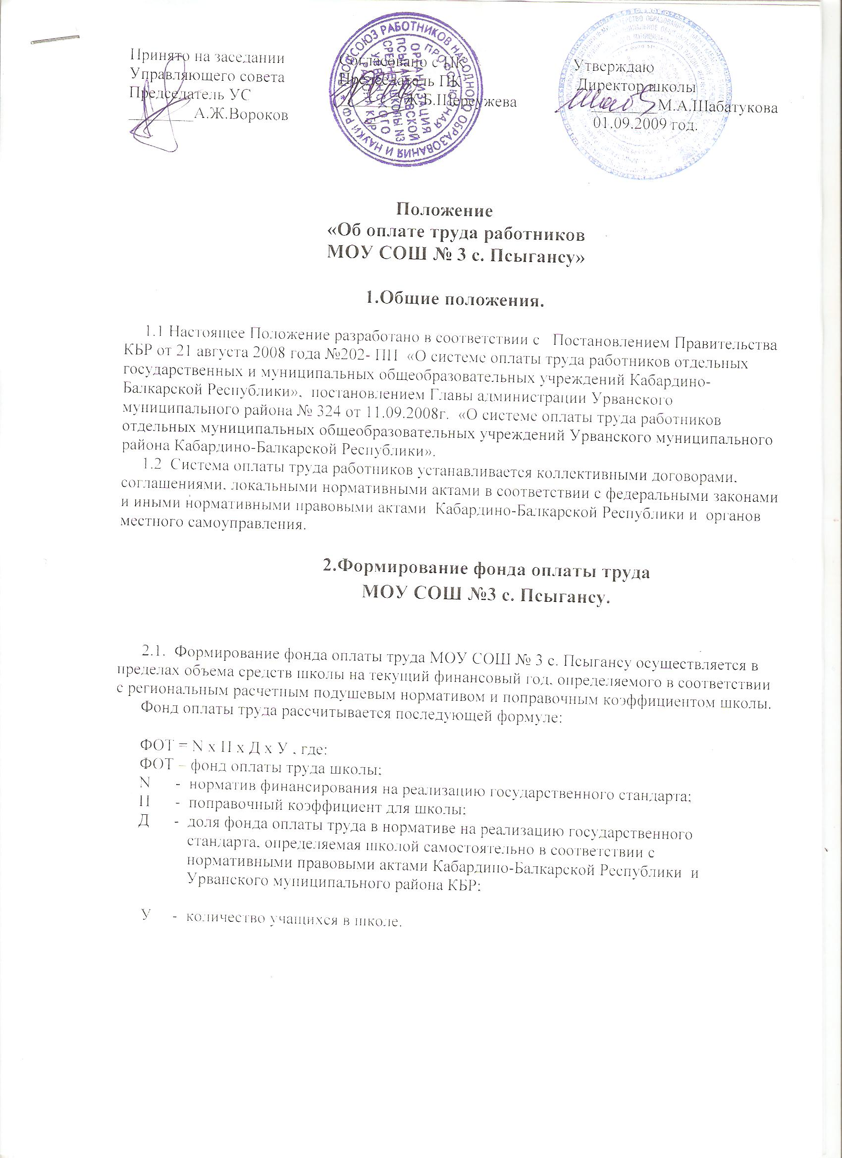

3.Формирование централизованного фонда стимулирования руководителя

Управление образования Урванского муниципального района централизует часть ФОТ в объеме 1 % для формирования централизованного фонда стимулирования руководителей ОУ района по следующей формуле:
ФОТ цст = ФОТ х ц , где:
ФОТ цст –отчисление в централизованный фонд стимулирования руководителей ОУ;
ФОТ – фонд оплаты труда ОУ;
Ц- централизуемая доля ФОТ (1%).
Распределение централизованного фонда стимулирования руководителей ОУ Урванского района осуществляется при участии муниципального общественного Совета.

4. Распределение фонда оплаты труда школы.

4.1 Оставшаяся часть ФОТ самостоятельно распределяется ОУ на заработную плату работников, в том числе надбавки и доплаты
4.2 Фонд оплаты труда школы (ФОТоу) состоит из базовой части(ФОТб) и стимулирующей части(ФОТст):
ФОТоу = ФОТб + ФОТст,
4.3 Базовая часть фонда оплаты труда обеспечивает гарантированную заработную плату директора, заместителей директора, учителей, педагога-психолога, социального педагога, педагога дополнительного образования и младшего обслуживающего персонала школы (лаборанты, уборщики, дворники, и др.) и складывается из:
ФОТб = ФОТауп + ФОТпп + ФОТувп + ФОТмоп, где
ФОТауп – фонд оплаты труда для административно-управленческого персонала;
ФОТпп – фонд оплаты труда для педагогических работников, осуществляющих учебный процесс;
ФОТувп – фонд оплаты труда для учебно- вспомогательного персонала;
ФОТмоп – фонд оплаты труда для младшего обслуживающего персонала;

Приложение 1

4.4 Директор школы формирует и утверждает штатное расписание школы в пределах базовой части фонда оплаты труда, при этом:
доля фонда оплаты труда для педагогического персонала непосредственно осуществляющего учебный процесс (ФОТпп), устанавливается в объеме не ниже фактического уровня за предыдущий финансовый год.
Доля фонда оплаты труда для руководителей, учебно-вспомогательного и младшего обслуживающего персонала (ФОТуп) устанавливается в объеме, не превышающем фактический уровень за предыдущий финансовый год.
Объем фонда оплаты труда педагогического персонала определяется по формуле:
ФОТпп = ФОТоу х пп, где:
пп – доля ФОТ педагогического персонала, непосредственно осуществляющего учебный процесс в общем ФОТ.
4.5 Оплата труда работников школы производится на основании трудовых договоров между директором школы и работниками.

5. Определение стоимости бюджетной
образовательной услуги в школе.

5.1. Базовая часть фонда оплаты труда для педагогического персонала, осуществляющего учебный процесс (ФОТпп), состоит из общей части (ФОТо) и специальной части (ФОТс):

ФОТпп = ФОТо + ФОТс

5.2. Общая и специальная части Фонда оплаты труда педагогического персонала, осуществляющего учебный процесс, распределяются исходя из стоимости бюджетной образовательной услуги на одного обучающегося с учетом повышающих коэффициентов (например, за сложность и приоритетность предмета в зависимости от специфики

образовательной программы школы, за обучение детей с отклонениями в развитии и за квалификационную категорию педагога).
5.3. Общая часть фонда оплаты труда обеспечивает гарантированную оплату труда педагогического работника исходя из количества проведенных им учебных часов и численности обучающихся в классах (часы аудиторной занятости), а также часов неаудиторной занятости.
Общая часть фонда оплаты труда педагогического персонала, непосредственно осуществляющего учебный процесс (ФОТо), состоит из двух частей: фонд оплаты аудиторной занятости (ФОТаз) и неаудиторной занятости (ФОТнз):

ФОТо = ФОТаз + ФОТнз,

5.4 Для определения величины гарантированной оплаты труда педагогического работника вводится условная единица «стоимость одного ученико-часа», как основа расчета бюджетной образовательной услуги.
Стоимость одного ученико-часа - стоимость бюджетной образовательной услуги, включающей один расчетный час учебной работы с одним расчетным учеником в соответствии с учебным планом.

Приложение 2

Стоимость одного ученико-часа рассчитывается школой самостоятельно 2 раза в год по состоянию на 1 января и на 1 сентября по формуле:

ФОТаз х 34
Стп = ----------------------------------------------------------------------------------, где
(а1 х в1 + а2 х в2 + а3 х в3 + … + а10 х в10 + а11 х в11) х 52

Стп – стоимость одного ученика-часа;
52 - количество недель в календарном году;
34 - количество недель в учебном году,
ФОТаз - часть фонда оплаты труда, отведенная на оплату часов аудиторной занятости педагогического персонала, непосредственно осуществляющего учебный процесс;
а1 – количество обучающихся в первых классах;
а2 – количество обучающихся во вторых классах;
а3 – количество обучающихся в третьих классах;
…
а11 – количество обучающихся в одиннадцатых классах;
в1 – годовое количество часов по учебному плану в первом классе;
в2 – годовое количество часов по учебному плану во втором классе;
в3 – годовое количество часов по учебному плану в третьем классе;
…
в11 – годовое количество часов по учебному плану в одиннадцатом классе.

5.5. Учебный план разрабатывается школой самостоятельно. Максимальная учебная нагрузка не может превышать нормы, установленные федеральным базисным учебным планом и санитарными правилами и нормами. При этом должна быть обеспечена в полном объеме реализация федерального компонента государственного образовательного стандарта общего образования.

5.6. Специальная часть фонда оплаты труда педагогического персонала, осуществляющего учебный процесс (ФОТс) может включать в себя следующие выплаты:
- выплаты компенсационного характера, предусмотренные Трудовым кодексом Российской Федерации либо нормативными актами Кабардино-Балкарской Республики: за вредные условия и опасные условия труда;
- за сложность и приоритетность предмета в зависимости от специфики образовательной программы;

- за квалификационную категорию педагога;
- за ученую степень;
- за наличие почетного звания, государственных, правительственных, отраслевых наград и т.п.;

Перечень, размер, распределение и порядок выплат, осуществляемых из специальной части фонда оплаты труда, определяются ОУ самостоятельно, с учетом мнения УС и утверждается приказом директора школы ежегодно. В переходный период перечень, размер, распределение и порядок выплат может меняться по мере необходимости, но не чаще, чем 1 раз в месяц.

Приложение 3

6. Расчет заработной платы педагогических работников, осуществляющих учебный процесс.
6.1. Заработная плата педагогического работника, осуществляющего учебный процесс, рассчитывается по формуле:

Зпр = Стп х Н х Чаз х Кпр х Кгр х Кзв х А + Днэ +Пр, где

Зпр – заработная плата педагогического работника, непосредственно осуществляющего учебный процесс;
Стп – расчетная стоимость ученико-часа (руб./ученико-час);
Н - количество обучающихся по предмету в каждом классе;
Чаз – количество часов по предмету по учебному плану в месяц в каждом классе;
Кпр – повышающий коэффициент за сложность и приоритетность предмета.
Повышающий коэффициент за сложность и приоритетность предмета в зависимости от специфики образовательной программы школы может определяться по четырем группам приоритетности предмета на основании следующих критериев:
включение предмета в итоговую аттестацию, в том числе в форме ЕГЭ и других формах независимой аттестации;
дополнительная нагрузка педагога, связанная с подготовкой к урокам (формирование в кабинете базы наглядных пособий и дидактических материалов, обеспечение работы кабинета-лаборатории и техники безопасности в нем, большая информативная емкость предмета, постоянное обновление содержания; наличие большого количества информационных источников, необходимость подготовки лабораторного, демонстрационного оборудования);
дополнительная работа педагога, обусловленная неблагоприятными условиями для его здоровья, возрастными особенностями учащихся;
дополнительная нагрузка педагога, обусловленная необходимостью работы в режиме билингвизма;
специфика образовательной программы школы, определяемая концепцией программы развития, и учет вклада в ее реализацию данного предмета.
Расчет повышающего коэффициента сложности по предмету производится в зависимости от уровня сложности, который рассчитывается путем суммирования рейтинговых баллов по следующим критериям:
а) участие предмета в ЕГЭ (обязательный предмет(русский язык и математика) -2 балла, по выбору – 1балл, не принимает участие – 0 баллов);
б) сложность в подготовке к занятиям:
1 балл – литература, история, русский язык, математика, обществознание, география (большая информационная емкость предмета, постоянное обновление содержания, наличие большого количества источников);
в) дополнительная нагрузка при подготовке лабораторного, демонстрационного оборудования к урокам:
1 балл – химия, биология, физика;

г) неблагоприятные условия для здоровья педагога:
1 балл – химия, информатика и другие;
д) дополнительная нагрузка педагога, обусловленная необходимостью работы в режиме билингвизма:
2 балла – родной язык и литература, иностранные языки.
Сложение рейтинговых баллов по каждому предмету дает суммарный рейтинговый балл, а затем рейтинговые места – от 1 до 4, которые и являются уровнями сложности.
Соответственно каждому уровню сложности определяется повышающий коэффициент от 1 до 3 в соответствии со следующей таблицей:

Суммарный рейтинговый балл | Уровень сложности | Повышающий коэффициент
3 | 1 | 3
2 | 2 | 2,5
1 | 3 | 1,5-2
0 | 4 | 1

Кгр – коэффициент, учитывающий деление класса на группы (в соответствии с Типовым положением об общеобразовательном учреждении и уставом школы (в ред. Постановлений Правительства Российской Федерации от 23 декабря 2005 года № 919, от 1 февраля 2005 года № 49, от 30 декабря 2005 года № 854) при обучении отдельным предметам (иностранные языки, русский язык, информатика, технология, физическая культура, физика, химия), проведении профильных и элективных курсов, устанавливаемые в следующих размерах:
1 – если класс не делится на группы;
до 2 – если класс делится на 2 группы (при этом количество учащихся в отдельной группе, умноженное на 2 не может превышать численность учащихся в классе);
Кзв – повышающий коэффициент за ученую степень кандидата наук, «Заслуженный учитель КБР», «Почетный работник общего образования РФ», «Отличник народного просвещения РФ» и др.
А - повышающий коэффициент за квалификационную категорию педагога, устанавливаемый в следующих размерах:
1,2 – для педагогических работников, имеющих высшую категорию;
1,1 – для педагогических работников, имеющих первую категорию;
1,05 – для педагогических работников, имеющих вторую категорию;
Днз – доплата за неаудиторную занятость.

Приложение 4

Доплаты за неаудиторную занятость педагогическим работникам производятся по всем установленным школой видам неаудиторной деятельности, включая консультации и дополнительные занятия с обучающимися, подготовку учащихся к олимпиадам, конференциям, смотрам, осуществление функций классного руководителя, иные формы работы с обучающимися и (или) их родителями (законными представителями); руководство МО, заведование кабинетом, проверка тетрадей, формирование в кабинете баз наглядных пособий и дидактических материалов, методическая работа и т.д.
Пр – стимулирующие выплаты, осуществляемые в соответствии с положением о распределении стимулирующей части фонда оплаты труда школы.
6.2. Если педагог ведет несколько предметов в разных классах, то его заработная плата рассчитывается по каждому предмету и классу отдельно.

7. Расчет заработной платы педагогического работника, осуществляющего обучение детей по индивидуальной программе.

7.1 Осуществление обучения детей по индивидуальной программе предполагает обучение учащихся на дому (по заявлению родителей) по медицинским показаниям и заключениям КЭК.
7.2 Расчет заработной платы педагогического работника, осуществляющего обучение на дому, производится исходя из стоимости образовательного часа работы учителя в классе, учеником которого является обучаемый на дому.
7.3 Школа вправе самостоятельно устанавливать дополнительные выплаты педагогическим работникам, осуществляющим обучение на дому из специальной части ФОТ.

8. Распределение стимулирующей части
фонда оплаты труда школы.
8.1. Система стимулирующих выплат работникам школы включает в себя поощрительные выплаты по результатам труда (премии и т. д.).
Основными критериями, влияющими на размер стимулирующих выплат педагога, являются критерии, отражающие результаты его работы.

Приложение 5

8.2. Распределение поощрительных выплат по результатам труда стимулирующей части ФОТоу производится комиссией по распределению. Решение комиссии представляется руководителем учреждения на согласование и утверждение в Управляющий совет школы, обеспечивающий государственно-общественный характер управления школой.
8.3. Размеры, порядок и условия осуществления стимулирующих выплат определяется Положением о выплатах стимулирующего характера и коллективным договором.
8.4. Решение об установлении стимулирующих выплат оформляется приказом директора ОУ.
8.5 В случае образовании экономии фонда оплаты труда школы вследствие неполного замещения временно отсутствующих работников, отпусков без сохранения заработной платы, оплаты пособий по временной нетрудоспособности из средств социального страхования и по другим причинам, средства направляются на увеличение стимулирующей части фонда оплаты труда и осуществление выплат стимулирующего характера работника школы в соответствии с распорядительными документами, разрабатываемыми школой.

9. Расчет заработной платы руководителя,
заместителей руководителя и главного
бухгалтера школы.
9.1. Заработная плата директора школы устанавливается учредителем на основании трудового договора исходя из средней заработной платы педагогических работников данного учреждения и группы оплаты труда 2 раз в год – в январе и в сентябре – по следующей формуле:
ЗПр = ЗПпср х Кгр х Ккв х Кзв, где
ЗПр – заработная плата директора школы;
ЗПпср – средняя заработная плата педагогических работников школы;
Кгр – коэффициент по группам оплаты труда руководителей образовательных учреждений, значение которого устанавливается органом управления образованием Кабардино-Балкарской Республики в следующих пределах:
1 группа – коэффициент 3,0;
2 группа – коэффициент 2,5;
3 группа – коэффициент 2,0;
4 группа – коэффициент 1,5.

Отнесение образовательных учреждений к группам оплаты труда руководителей производится по следующим показателям:
Группа по оплате труда  руководителей | 1 группа | 2 группа | 3 группа | 4 группа
Количество учащихся и воспитанников | Свыше  1000 | 501 - 1000 | 201 – 500 | Менее 200

При установлении группы по оплате труда руководящих работников контингент обучающихся (воспитанников) общеобразовательных учреждений определяется по списочному составу на начало учебного года;
Ккв - коэффициент, учитывающий квалификацию руководителя, устанавливаемый в следующих размерах:
1,1 – для руководителей, имеющих высшую категорию;
1 - для руководителей, имеющих первую категорию;
Кзв – повышающий коэффициент за ученную степень доктора наук, кандидата наук, который устанавливается в следующих размерах:
1,2 – за ученную степень доктора наук;
1,1 – за ученную степень кандидата наук.
9.2. Заработная плата заместителей руководителя и главного бухгалтера школы устанавливается директором школы в соответствии с группой по оплате труда руководителя общеобразовательного учреждения 2 раза в год – в январе и в сентябре – по формуле:
ЗПр = ЗПср х Кр х Ккв х Кзн, где
ЗПр – заработная плата заместителей директора и главного бухгалтера школы;
ЗПср – средняя заработная плата педагогических работников, осуществляющих учебный процесс в школе, за январь и сентябрь;
Кр – коэффициент, установленный в соответствии с группами по оплате труда руководителей общеобразовательных учреждений в следующих размерах:
1-я группа – до 2,3;
2-я группа – до 1,8;
3-я группа – до 1,5;
4-я группа – до 1,1 ;
Ккв - коэффициент, учитывающий квалификацию заместителей директора школы, который устанавливается в следующих размерах:
1,1 – для заместителей директора, имеющих высшую категорию;
1,0 - для заместителей директора, имеющих первую категорию;

Кзн – повышающий коэффициент за ученную степень доктора наук, кандидата наук, почетное звание СССР или РФ, соответствующее профилю выполняемой работы, орден СССР или РФ – устанавливается по одному основанию по выбору работника.
9.3. Из специальной части ФОТауп могут осуществляться доплаты руководителям за наличие почетного звания, государственных наград и т. п. Рекомендуемая величина выплат (в том же объеме, что и педагогическому персоналу школы) рассчитывается учредителем.
9.4. Порядок отнесения к группам по оплате труда руководителей общеобразовательных учреждений устанавливается органом управления образованием.

10. Оплата труда младшего обслуживающего
персонала школы.
10.1. Обеспечение функций младшего обслуживающего персонала и учебно-вспомогательного персонала в школе с учетом особенностей организации учебного процесса, режима занятий может осуществляться на основе гражданско-правовых договоров, Заключаемых школой с физическими (или) юридическими лицами, в пределах сметы расходов школы.

11. Гарантии по оплате труда.
11.1. Заработная плата работников школы не может быть ниже установленных Правительством Российской Федерации базовых окладов (базовых должностных окладов), базовых ставок заработной платы соответствующих профессиональных групп работников.

Рассмотрено и одобрено на
общем собрании трудового коллектива
протокол № от 31.08.2009 года

